特克斯县2023年国民经济和社会发展

统计公报
2023年，在自治区党委、自治区人民政府和自治州党委、人民政府的坚强领导下，全州上下坚持以习近平新时代中国特色社会主义思想为指导，全面贯彻党的二十大和二十届二中全会精神，贯彻落实习近平总书记视察新疆、听取自治区和兵团工作汇报时的重要讲话精神，完整准确全面贯彻新时代党的治疆方略，坚持稳中求进工作总基调，统筹发展和安全，积极服务和融入新发展格局，全力推动高质量发展，全县经济社会各项事业平稳健康发展。
一、综合
根据地区生产总值统一核算结果，特克斯县全年实现地区生产总值（GDP）510832万元，比上年增长5.5%。其中：第一产业增加值178203万元，增长6.6%；第二产业增加值67485万元，增长5.5%；第三产业增加值265144万元，增长4.7%。第一产业增加值占地区生产总值比重为34.9%，第二产业增加值比重为13.2%，第三产业增加值比重为51.9%。
图1：2019-2023年特克斯县地区生产总值及其增长速度
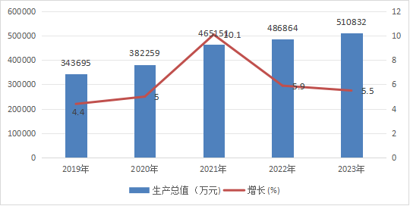
图2：2019-2023年特克斯县三次产业增加值占地区生产总值比重
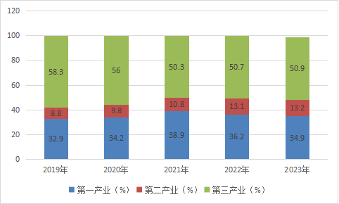
全县全年城镇新增就业2385人，就业困难人员就业252人。城镇失业人员再就业2064人。全年农村劳动力转移就业4.98万人次。
全年居民消费价格（CPI）比上年上涨0.1%。
全县全年新设立市场主体1766户，年末市场主体总数11308户。
- 农业
全县全年粮食（含薯类）种植面积29.01万亩，比上年增长1.64%。其中：小麦种植面积15.71万亩，下降4.03%；玉米种植面积13.27万亩，增长10.8%。油料种植面积4.09万亩，下降1%。甜菜种植面积1.68万亩，增长4%。
全县全年粮食产量（含薯类）15.12万吨，比上年增加0.74万吨，增产5.14%。其中：小麦产量5.79万吨，减产6.46%；玉米产量9.31万吨，增产14.2%。油料产量0。85万吨，减产0.1%。甜菜产量7.54万吨，增产3.97%。
全县全年园林水果产量3.86万吨，增产2.8%；坚果产量0.02万吨，减产69.49%；苹果产量1.86万吨，减产6.97%。
全县全年猪牛羊禽肉产量1.79万吨，比上年增长11.1%。其中：猪肉产量0.044万吨，增长18.9%；牛肉产量0.74万吨，增长25.4%；羊肉产量0.91万吨，增长0.4%；禽肉产量0.089万吨，增长3.73%。禽蛋产量0.104万吨，下降5.1%。牛奶产量3.15万吨，增长4.5%。年末猪牛羊存栏88.52万头（只），比上年末下降12.1%。其中：生猪存栏0.39万头，增长14.7%；牛存栏13.56万头，增长7.7%；羊存栏74.56万只，下降15.02%。猪牛羊出栏55.87万头（只），比上年增长4.57%。其中:生猪出栏0.56万头，增长3.7%；牛出栏4.52万头，增长15%；羊出栏50.78万只，增长37.3%。
全县年末农业机械总动力12.24万千瓦，比上年下降23.6%。农作物耕种收综合机械化水平95.06%，机耕率97.37%，机播率97.56%，机收率89.49%。
全县拥有农业产业化龙头企业12家，拥有农业产业化重点龙头企业7家，其中：自治区级3家。
三、工业和建筑业
全县全年全部工业增加值49342万元，比上年增长3.1%。其中：规模以上工业增加值25525万元，同比增长-7.4%。在规模以上工业中，分登记注册类型看，国有企业增加值增长2.4%，股份制企业增长-8.0%，分门类看，采矿增长-4.7%，制造业增长-7.9%，电力、热力、燃气及水生产和供应业增长-9.1%。分轻重工业看，轻工业增长-92.0%，重工业增长-6.2%。
图3：2019-2023年特克斯县工业增加值及其增长速度
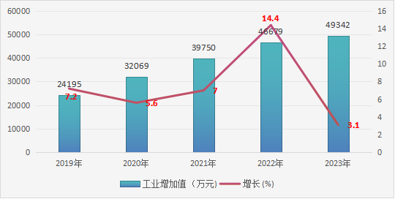

表：2023年规模以上工业企业主要工业产品产量及增长速度
指标 | 单位 | 产量 | 增长（%）
发电量 | 万千瓦时 | 58120.43 | 2.76
自来水 | 万立方米 | 645 | 9.3
水泥 | 万吨 | 38.93 | -14.02
硅酸盐水泥熟料 | 万吨 | 35.02 | -13.5
商品混凝土 | 万立方米 | 38.81 | 54.2
冻肉 | 吨 | 18 | -93.8
冰冻蔬菜 | 吨 | 2930 | -14.7
全县全年规模以上工业企业实现营业收入74668万元，比上年增长25.2%；实现营业利润2339万元，同比增长3932.75%。产品销售率24%。
全县具有资质等级的总承包和专业承包建筑业企业全年实现产值12.90亿元，比上年增长20.5%；建筑企业房屋施工面积1.73万平方米，增长34.8%；房屋竣工产值0.17亿元，下降32.2%。
四、服务业
全州全年批发和零售业增加值16701万元，比上年增长16.3%；交通运输、仓储和邮政业增加值8100万元，增长21.5%；住宿和餐饮业增加值7063万元，增长25.6%；金融业增加值23424万元，增长5.9%；房地产业增加值22215万元，增长4.4%；其他服务业增加值185320万元，增长2.5%。全年规模以上服务业企业营业收入1857.7万元，比上年增长30.83%；营业利润1796万元，增长226.4%。
图4：2019-2023年特克斯县第三产业增加值及其增长速度
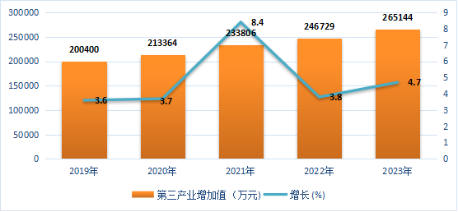
据抽样调查，全县全年公路旅客运输量（营业性）335.45万人，旅客运输周转量（营业性）14670万人公里；全年公路货物运输量（营业性）672.61万吨，货物运输周转量（营业性）70472万吨公里。
全县全年完成邮政行业业务总量524万元，比上年增长7.82%。邮政业全年完成邮政函件业务0.25万件，包裹业务3951件。快递业务量27375件，快递业务收入142万元。
全县年末电话用户总数19.22万户，其中：固定电话用户1.76万户，移动电话用户17.46万户。互联网宽带接入用户5.89万户。
五、固定资产投资
全县全年固定资产投资（不含农户）450599万元，比上年增长6.9%。在固定资产投资（不含农户）中，第一产业投资比上年增长54.4%；第二产业投资增长22%；第三产业投资增长3.5%。
图5：2023年特克斯县三次产业投资占固定资产投资（不含农户）比重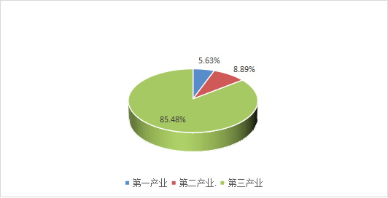 全县全年房地产开发投资55043万元，比上年下降23.3%。其中：住宅投资14663万元，下降25.5%；商业营业用房投资33931万元，下降11.3%。全县全年房地产销售面积109193平方米，同比增长71%。其中：住宅销售面积72065平方米，增长17.4%；商业营业用房销售面积37128平方米，增长1405%。
全县全年棚户区改造开工500套。
六、国内贸易
全县全年社会消费品零售总额完成162731万元，比上年增长17.9%。按经营地分，城镇消费品零售额完成89502万元，增长17.8%；乡村消费品零售额完成73229万元，增长17.9%。按规模分，限额以上单位消费品零售额21522万元元，增长18.2%；限额以下单位消费品零售额141209万元，增长17.8%。
特克斯县2023年限上社会消费品零售总额完成21522万元，比上年增长18.2%。按经销售单位所在地分，城镇消费品零售额20872.4万元，增长21%；乡村消费品零售额649.1万元，下降31.5%。按消费类型分，商品零售额17265.1万元，增长10.2%；餐饮收入4256.9万元，增长67.9%。
图6：2019-2023年特克斯县社会消费品零售总额及其增长速度
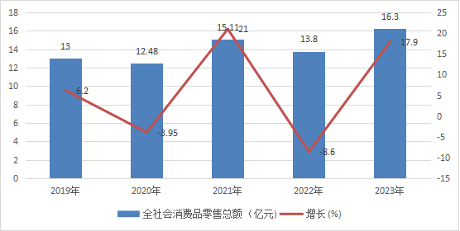
七、对外经济
特克斯县全年海关货物进出口总额1730万美元，比上年增长69.6%。其中：出口1730万美元，增长69.6%。
八、财政和金融
全县全年一般公共预算收入36016万元，比上年增长11.2%。其中：税收收入21487万元，增长12.0%；非税收入14529万元，增长10.1%。一般公共预算支出259019万元，增长4.6%。
图7：2019-2023年特克斯县一般公共预算收入及其增长速度
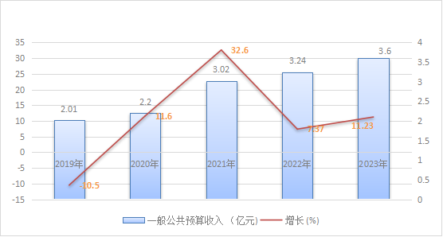
全县年末金融机构人民币各项存款余额43.48亿元，比上年增长7.2%。金融机构人民币各项贷款余额53.09亿元，比上年增长28.3%。
- 人民生活和社会保障
2023年特克斯县居民人均可支配收入29434元，比上年增长6.7%。按常住地分，城镇居民人均可支配收入36921元，比上年增长5.1%；农村居民人均可支配收入20120元，比上年增长8.4%。
图8：2019-2023年特克斯县城镇居民人均可支配收入及其增长速度
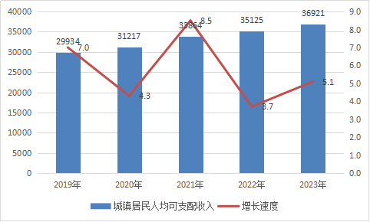
图9：2019-2023年特克斯县农村居民人均可支配收入及其增长速度
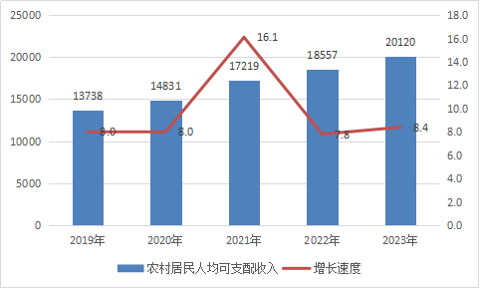
全县年末参加城镇职工基本养老保险人数11130人。参加城乡居民基本养老保险人数71101人。参加基本医疗保险人数140294人。其中：参加职工基本医疗保险人数19373人；参加城乡居民基本医疗保险人数120921人。参加失业保险人数12282人。参加工伤保险人数14578人。参加城镇职工生育保险人数12625人。
全县年末共有1782人享受城市最低生活保障，7637人享受农村最低生活保障，144人享受农村特困人员救助供养，全年临时救助7781人次。
十、科学技术和教育
全县全年科技新立项项目6个，其中：科技成果转化示范专项2个。拥有高新技术企业9个。星创天地1个，其中：州级1个。众创空间1个，其中：自治区级1个。科技企业孵化器1个。
全县年末有效专利175件，其中：有效发明专利4件。
全县全年中等职业教育在校生278人，毕业生69人。普通高中招生1098人，在校生3572人，毕业生995人。普通初中招生2862人，在校生8468人，毕业生2399人。普通小学招生2452人，在校生17368人，毕业生3265人。学前教育在园幼儿4964人。
十一、文化旅游、卫生健康和体育
全县年末文化系统共有文化馆1个，博物馆1个，公共图书馆1个。年末广播节目综合人口覆盖率95%，电视节目综合人口覆盖率95%。
根据第三方评估调查，全县全年接待国内游客572万人次，比上年增长27.6%；国内旅游收入33.04万元，比上年增长24.4%。
全县年末共有医疗卫生机构97个，其中：医院2个，基层医疗卫生机构69个，妇幼保健院（所、站）1个。医疗机构拥有床位871张，其中：医院399张，基层医疗卫生机构294张，妇幼保健院（所、站）50张。卫生技术人员1075人，其中：执业（助理）医师291人，注册护士406人，疾病预防控制中心卫生技术人员27人。乡镇卫生院10个，拥有床位294张，乡镇卫生院卫生技术人员361人。
全县全年运动员比赛中荣获奖牌数18枚。在自治区比赛中荣获金牌3枚，铜牌2枚。
十二、资源、环境和应急管理
全县已发现矿种20余种。其中：金属矿种10种。
特克斯县空气质量平均优良天数比例为100%，在监测的特克斯河流1个断面中，Ⅱ类优良水质断面比例为100.0%。无劣黑臭水体。
全县国家和自治区级自然保护区5个，保护区面积81244.8公顷，其中：国家级自然保护区2个，自治区级自然保护区3个。
全县全年规模以上工业综合能源消费量38.10万吨标准煤，比上年增长9.8%。全社会用电量39906.8万千瓦时，增长13.82%。其中：工业用电量12298.1万千瓦时，增长10.0%。
全县各类生产经营性安全事故1起；死亡1人。道路交通事故万车死亡人数1人。

注：
[1]本公报中数据为初步统计数，增长速度按同口径对比计算。部分数据因四舍五入的原因，存在总计与分项合计不等的情况。
[3]公报中地区生产总值（GDP）、各产业及相关行业增加值按现价计算，增长速度按不变价计算。
[4]公报中生产总值及相关行业增加值（规模以上工业除外）、电信、邮政、海关货物进出口总额、金融机构存贷款、用电量数据包含兵团。
数据来源:
本公报中主要经济指标数据来源于特克斯县统计局，其他数据来源于相关部门。其中：就业与社会保障数据来源于特克斯县人力资源和社会保障局；居民消费价格指数数据来源于国家统计局新疆调查总队；市场主体和专利数据来源于特克斯县市场监督管理局；粮食种植面积及产量、畜牧业、居民人均可支配收入数据来源于国家统计局伊犁调查队；农业机械总动力、农作物耕种机械化水平、农业产业化数据来源于特克斯县农业农村局；公路客货运数据来源于特克斯县交通运输局提供的自治区交通运输厅抽样调查数据；邮政数据来源于特克斯县邮政管理局；固定、移动电话、互联网数据来源于中国电信公司特克斯县分公司、中国移动公司特克斯县分公司、中国联通公司特克斯县分公司；棚户区改造、公租房建设数据来源于特克斯县住房和城乡建设局；货物进出口数据来源于特克斯县商务局；财政数据来源于特克斯县财政局；金融信贷数据来源于中国人民银行特克斯县中心支行；医疗保险、生育保险数据来源于伊犁州医疗保障局；城乡低保、农村特困人员救助供养、临时救助、社会服务机构数据来源于特克斯县民政局；科技数据来源于特克斯县技局；教育数据来源于特克斯县教育局；文化旅游数据来源于特克斯县文化和旅游局；电视、广播数据来源于特克斯县广播电视局；卫生数据来源于特克斯县卫生健康委员会；体育数据来源于特克斯县体育局；矿产资源数据来自于特克斯县自然资源局；河流水质、空气质量监测数据来源于特克斯县生态环境局；自然保护区数据来源于特克斯县林业和草原局；应急管理数据来源于特克斯县应急管理局。

